
万邦鞋业集团招聘信息

万邦鞋业集团，是一个以生产世界名牌adidas运动鞋为发展重心的成长型企业集团，英文名称“APACHE”。始建于1991年,是一家大型跨国集团公司,专业开发和生产adidas名牌运动鞋,在中国、印度、越南设有生产基地,总部设在清远太平工业园。弘扬“忠诚、务实、品质、勤奋”的企业精神,秉持“以人为本、共创利润共享福利”的理念。
目前主要开发和生产阿迪达斯Originals经典休闲鞋、 Yeezy椰子鞋、篮球鞋、拖鞋、 Five Ten户外运动鞋,以及些高时尚高单价型体,如Y-3 Statement等。

现因公司业务发展，诚聘以下职位：
- 生产员工（4K-10K）
加工 针车 裁剪 工艺 客制化（长白班）
镭射 底厂 中底 IP（两班倒）
岗位要求：
- 身体健康。
- 男女不限。

员工福利：
- 五天八小时制；
- 购买五险一金；每月10号发放上个月薪资；
- 免费午餐、提供公寓式宿舍；
- 生日福利、年终奖金、带薪年假；
- 生活配套设施齐全；
- 设有清城、黄坑、小市、东城、山塘、三坑上下班通勤车；

工作地点：广东省清远市清新区太平工业园
联系电话： 0763-5772688 转6311、6309/15119797751（微信同步）
联系人：谭小姐、刘小姐
邮箱： moon-tan@apachefootwear.com/ziying-liu@apachefootwear.com
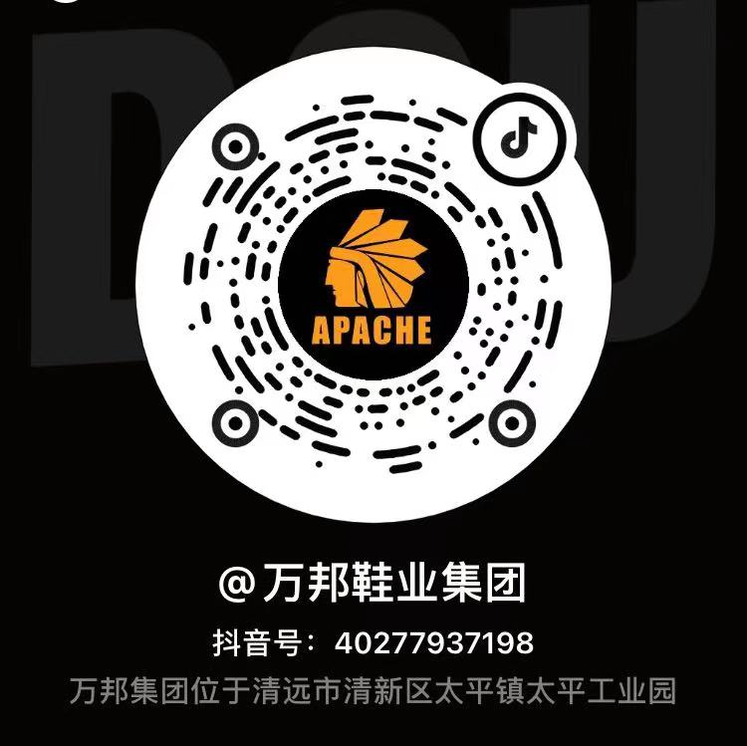
更多详情可添加微信招聘号&关注抖音了解咨询

